Документ предоставлен КонсультантПлюс

КОМИТЕТ ГОСУДАРСТВЕННОЙ ОХРАНЫ ОБЪЕКТОВ
КУЛЬТУРНОГО НАСЛЕДИЯ ВОЛГОГРАДСКОЙ ОБЛАСТИ

ПРИКАЗ
от 13 ноября 2020 г. N 321

О ВКЛЮЧЕНИИ ВЫЯВЛЕННОГО ОБЪЕКТА КУЛЬТУРНОГО НАСЛЕДИЯ "ДОМ
ЖИЛОЙ", КОН. XIX - НАЧ. XX ВВ., РАСПОЛОЖЕННОГО
ПО АДРЕСУ: Г. ВОЛГОГРАД, ВОРОШИЛОВСКИЙ РАЙОН,
УЛ. РАБОЧЕ-КРЕСТЬЯНСКАЯ, 39А, В ЕДИНЫЙ ГОСУДАРСТВЕННЫЙ
РЕЕСТР ОБЪЕКТОВ КУЛЬТУРНОГО НАСЛЕДИЯ (ПАМЯТНИКОВ ИСТОРИИ
И КУЛЬТУРЫ) НАРОДОВ РОССИЙСКОЙ ФЕДЕРАЦИИ В КАЧЕСТВЕ ОБЪЕКТА
КУЛЬТУРНОГО НАСЛЕДИЯ РЕГИОНАЛЬНОГО ЗНАЧЕНИЯ И УТВЕРЖДЕНИИ
ГРАНИЦ И РЕЖИМА ИСПОЛЬЗОВАНИЯ ЕГО ТЕРРИТОРИИ

Список изменяющих документов
(в ред. приказа комитета государственной охраны объектов культурного
наследия Волгоградской обл. от 27.08.2021 N 512)

В соответствии с пунктом 5 статьи 3.1, статьей 18, пунктом 2 статьи 33 Федерального закона от 25 июня 2002 г. N 73-ФЗ "Об объектах культурного наследия (памятниках истории и культуры) народов Российской Федерации", пунктом 8 требований к составлению проектов границ территорий объектов культурного наследия, утвержденных приказом Министерства культуры Российской Федерации от 04 июня 2015 г. N 1745, Положением о комитете государственной охраны объектов культурного наследия Волгоградской области, утвержденным постановлением Администрации Волгоградской области от 19 декабря 2016 г. N 697-п, приказываю:
1. Включить выявленный объект культурного наследия "Дом жилой", кон. XIX - нач. XX вв., расположенный по адресу: г. Волгоград, Ворошиловский район, ул. Рабоче-Крестьянская, 39а, в Единый государственный реестр объектов культурного наследия (памятников истории и культуры) народов Российской Федерации в качестве объекта культурного наследия регионального значения, вид объекта культурного наследия - памятник.
(п. 1 в ред. приказа комитета государственной охраны объектов культурного наследия Волгоградской обл. от 27.08.2021 N 512)
2. Утвердить границы территории объекта культурного наследия регионального значения "Дом жилой", расположенного по адресу: г. Волгоград, Ворошиловский район, ул. Рабоче-Крестьянская, 39а, согласно приложениям 1 - 3.
3. Утвердить режим использования территории объекта культурного наследия регионального значения "Дом жилой", расположенного по адресу: г. Волгоград, Ворошиловский район, ул. Рабоче-Крестьянская, 39а, согласно приложению 4.
4. Настоящий приказ вступает в силу со дня его подписания и подлежит официальному опубликованию.

Председатель комитета
А.Ю.БАЖЕНОВ

Приложение 1
к приказу
комитета государственной охраны
объектов культурного наследия
Волгоградской области
от 13 ноября 2020 г. N 321

СХЕМА ГРАНИЦ ТЕРРИТОРИИ ОБЪЕКТА КУЛЬТУРНОГО НАСЛЕДИЯ
РЕГИОНАЛЬНОГО ЗНАЧЕНИЯ "ДОМ ЖИЛОЙ", РАСПОЛОЖЕННОГО
ПО АДРЕСУ: Г. ВОЛГОГРАД, ВОРОШИЛОВСКИЙ РАЙОН, УЛ.
РАБОЧЕ-КРЕСТЬЯНСКАЯ, 39А

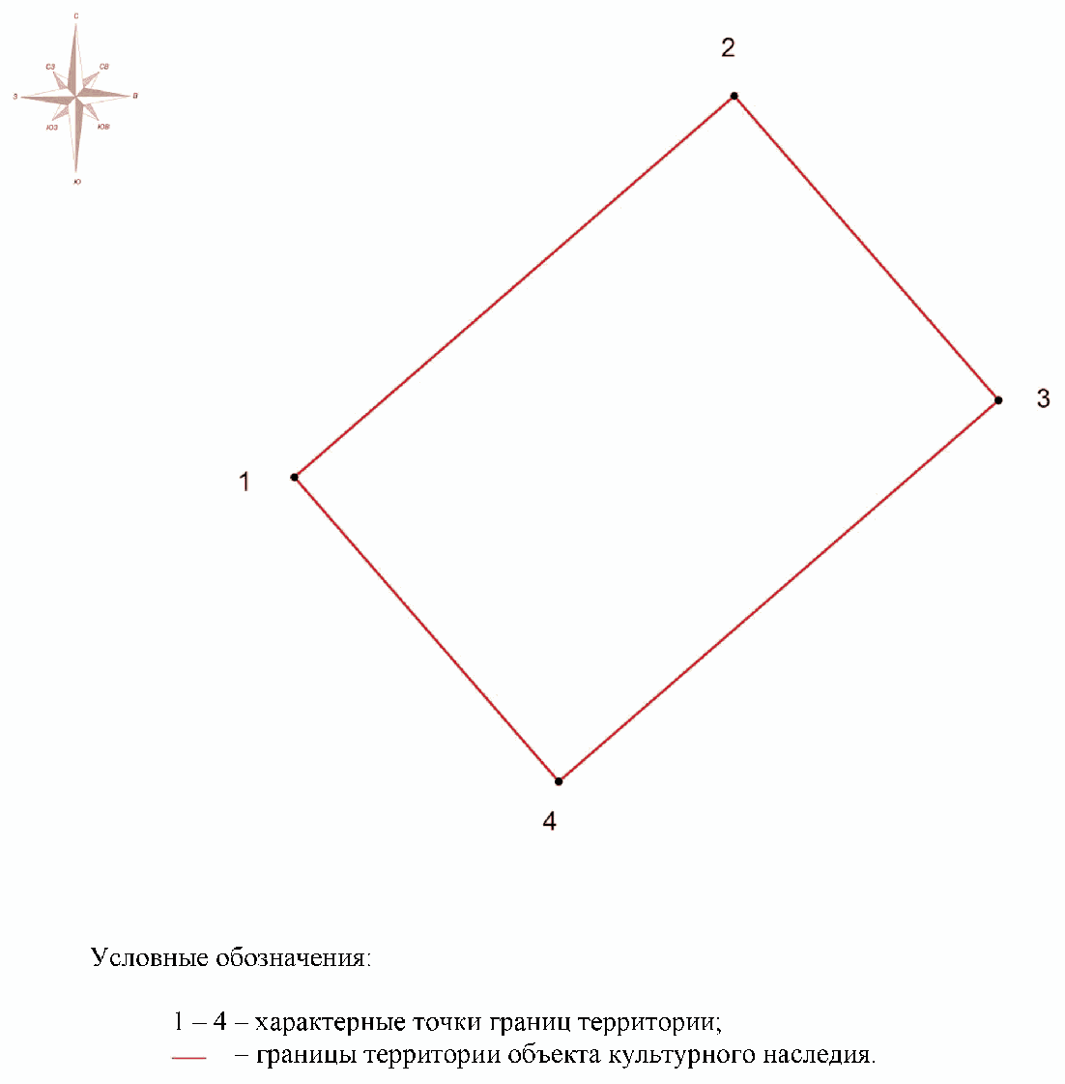

Приложение 2
к приказу
комитета государственной охраны
объектов культурного наследия
Волгоградской области
от 13 ноября 2020 г. N 321

СИТУАЦИОННЫЙ ПЛАН ГРАНИЦ ТЕРРИТОРИИ ОБЪЕКТА КУЛЬТУРНОГО
НАСЛЕДИЯ РЕГИОНАЛЬНОГО ЗНАЧЕНИЯ "ДОМ ЖИЛОЙ", РАСПОЛОЖЕННОГО
ПО АДРЕСУ: Г. ВОЛГОГРАД, ВОРОШИЛОВСКИЙ РАЙОН,
УЛ. РАБОЧЕ-КРЕСТЬЯНСКАЯ, 39А

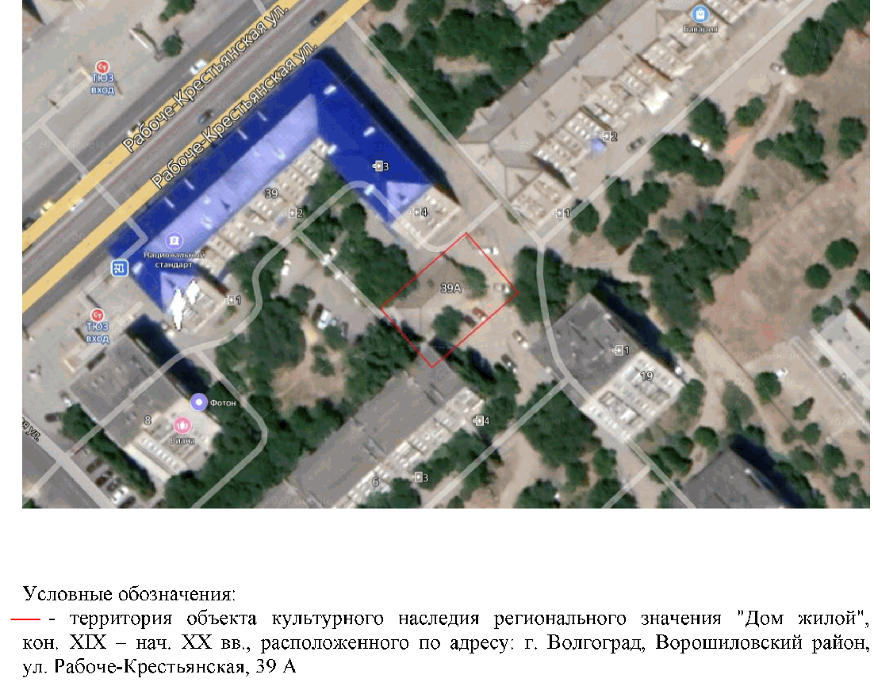

Приложение 3
к приказу
комитета государственной охраны
объектов культурного наследия
Волгоградской области
от 13 ноября 2020 г. N 321

ПЕРЕЧЕНЬ КООРДИНАТ ХАРАКТЕРНЫХ ТОЧЕК ГРАНИЦ ТЕРРИТОРИИ
ОБЪЕКТА КУЛЬТУРНОГО НАСЛЕДИЯ РЕГИОНАЛЬНОГО ЗНАЧЕНИЯ "ДОМ
ЖИЛОЙ", РАСПОЛОЖЕННОГО ПО АДРЕСУ: Г. ВОЛГОГРАД,
ВОРОШИЛОВСКИЙ РАЙОН, УЛ. РАБОЧЕ-КРЕСТЬЯНСКАЯ, 39А

Система координат: местная, городская

Номер характерной точки | Длина линии | X | Y
н1 |  | -2181,19 | -1518,65
 | 27,3
н2 |  | -2163,3 | -1498,03
 | 18,9
н3 |  | -2177,57 | -1485,64
 | 27,31
н4 |  | -2195,47 | -1506,26
 | 18,91
н1 |  | -2181,19 | -1518,65

Система координат: WGS 84

Номер характерной точки | N | E
н1 | 48°41'24.72" С | 44°29'23.22" В
н2 | 48°41'25.30" С | 44°29'24.22" В
н3 | 48°41'24.84" С | 44°29'24.83" В
н4 | 48°41'24.26" С | 44°29'23.82" В

Приложение 4
к приказу
комитета государственной охраны
объектов культурного наследия
Волгоградской области
от 13 ноября 2020 г. N 321

РЕЖИМ ИСПОЛЬЗОВАНИЯ ТЕРРИТОРИИ ОБЪЕКТА КУЛЬТУРНОГО НАСЛЕДИЯ
РЕГИОНАЛЬНОГО ЗНАЧЕНИЯ "ДОМ ЖИЛОЙ", РАСПОЛОЖЕННОГО
ПО АДРЕСУ: Г. ВОЛГОГРАД, ВОРОШИЛОВСКИЙ РАЙОН,
УЛ. РАБОЧЕ-КРЕСТЬЯНСКАЯ, 39А

В границах территории объекта культурного наследия регионального значения "Дом жилой", расположенного по адресу: г. Волгоград, Ворошиловский район, ул. Рабоче-Крестьянская, 39а, запрещается строительство объектов капитального строительства и увеличение объемно-пространственных характеристик существующих объектов капитального строительства, а также проведение земляных, строительных, и иных работ, за исключением:
работ по сохранению объекта культурного наследия или его отдельных элементов, сохранению историко-градостроительной или природной среды объекта культурного наследия;
сноса или демонтажа объектов капитального строительства, не являющихся объектами культурного наследия, которые осуществляются при условии соблюдения мер по обеспечению сохранности объекта культурного наследия;
ремонта и реконструкции инженерных сетей, которые осуществляются при условии соблюдения мер по обеспечению сохранности объекта культурного наследия;
работ по благоустройству территории объекта культурного наследия, которые осуществляются при условии соблюдения мер по обеспечению сохранности объекта культурного наследия;
мероприятий по музеефикации объекта культурного наследия, которые осуществляются при условии соблюдения мер по обеспечению сохранности объекта культурного наследия.

